Группа 1. Казакова О.А., Маляренко А.Б., Хрусталева О.В., Черепанова М.А., Горюнов М., Тельминов Т., Ушакова З., Большакова А.
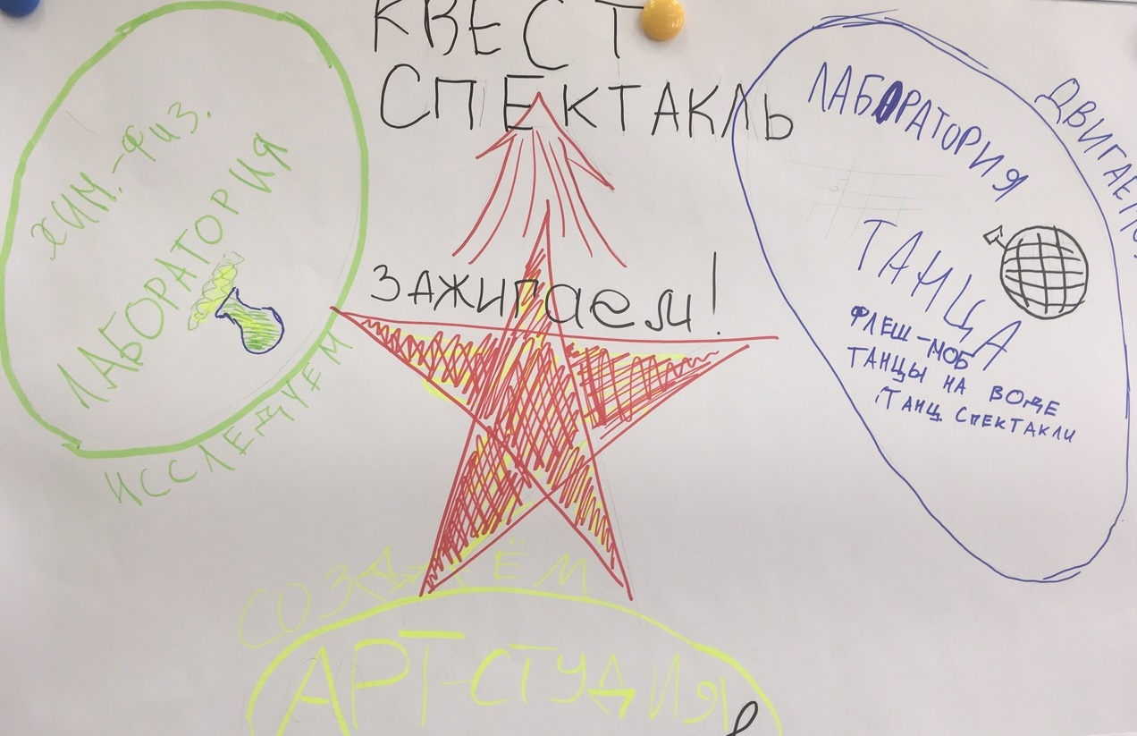
Группа 2. Васильева А.А., Падерина Н.А., Ступникова О.Ю., Степанова Л.Е., Евенко К., Серова Н., Белова Ю.
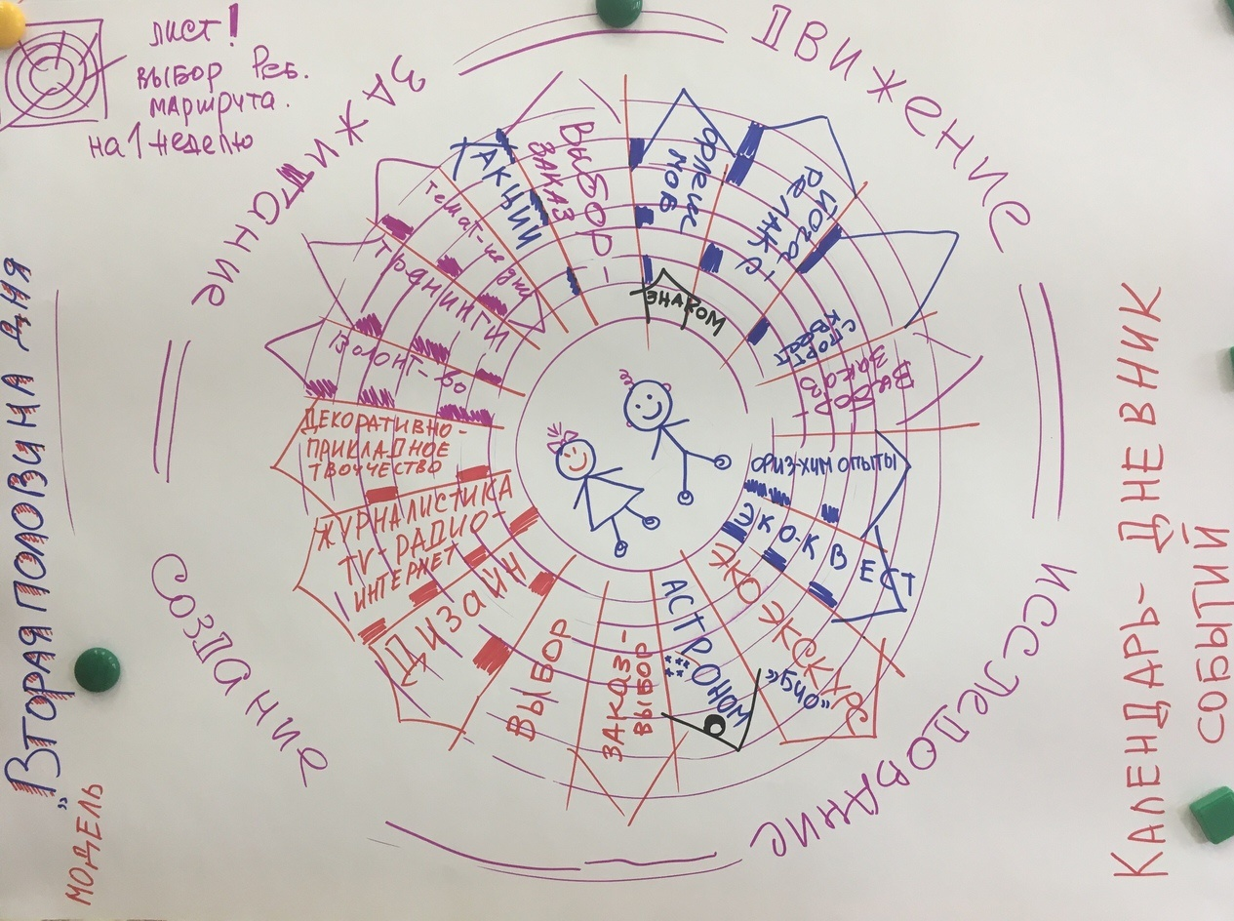
Группа 3. Кондабаева Е.М., Ползунова Т.В., Прасолова О.С., Скибо С.,
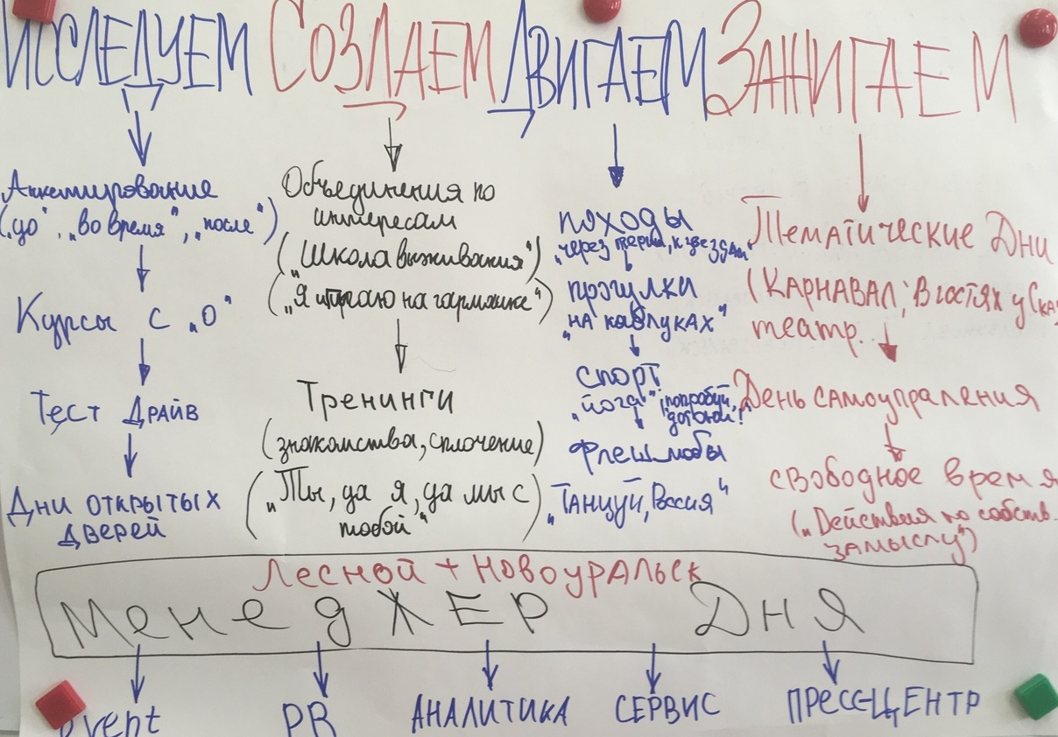
Группа 4. Леонова Ю.С., Устинова Я.А., Абросимов Ф.,
